BRUK AV LEGO I FORMIDLINGEN
  - Utviklet av Tanum og Kjose menigheter

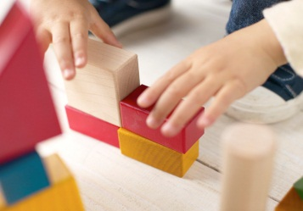

1: BRUK ENKLE FORTELLINGER

2: LA BARNA FÅ TENKE NÅR DE HØRER HVA DE VIL BYGGE

3: ALLE KLARER Å BYGGE ET ELER ANNET – MESTRINGSFØLELSE

4: IKKE NOE ER FEIL- ALLE TENKER FORSKJELLIG

5: SNAKK OM DET DE HAR BYGGET ETTERPÅ

6: HVERT BARN SOM VIL KAN FORTELLE OM SIN TING

7: LA BARNA KJENNE PÅ FØLELSEN AV AT DE LYKKES MED DET DE GJØR

8: STILL GJERNE UT BYGGVERKENE PÅ FAMILIEGUDSTJENESTE

9: HA GJERNE MED LEGO HJEMMEFRA HVIS DE VIL HA MED KUNSTVERKET HJEM

TIPS:
Det er laget en egen «Barabbas- samling» med film og bygging, opp mot påske.
Fint breddetiltak for 5 åringer.
Du finner mere om det på: www.barabbasforlag.net
Bestilling: 90583185 eller: post@barabbasforlag.net

